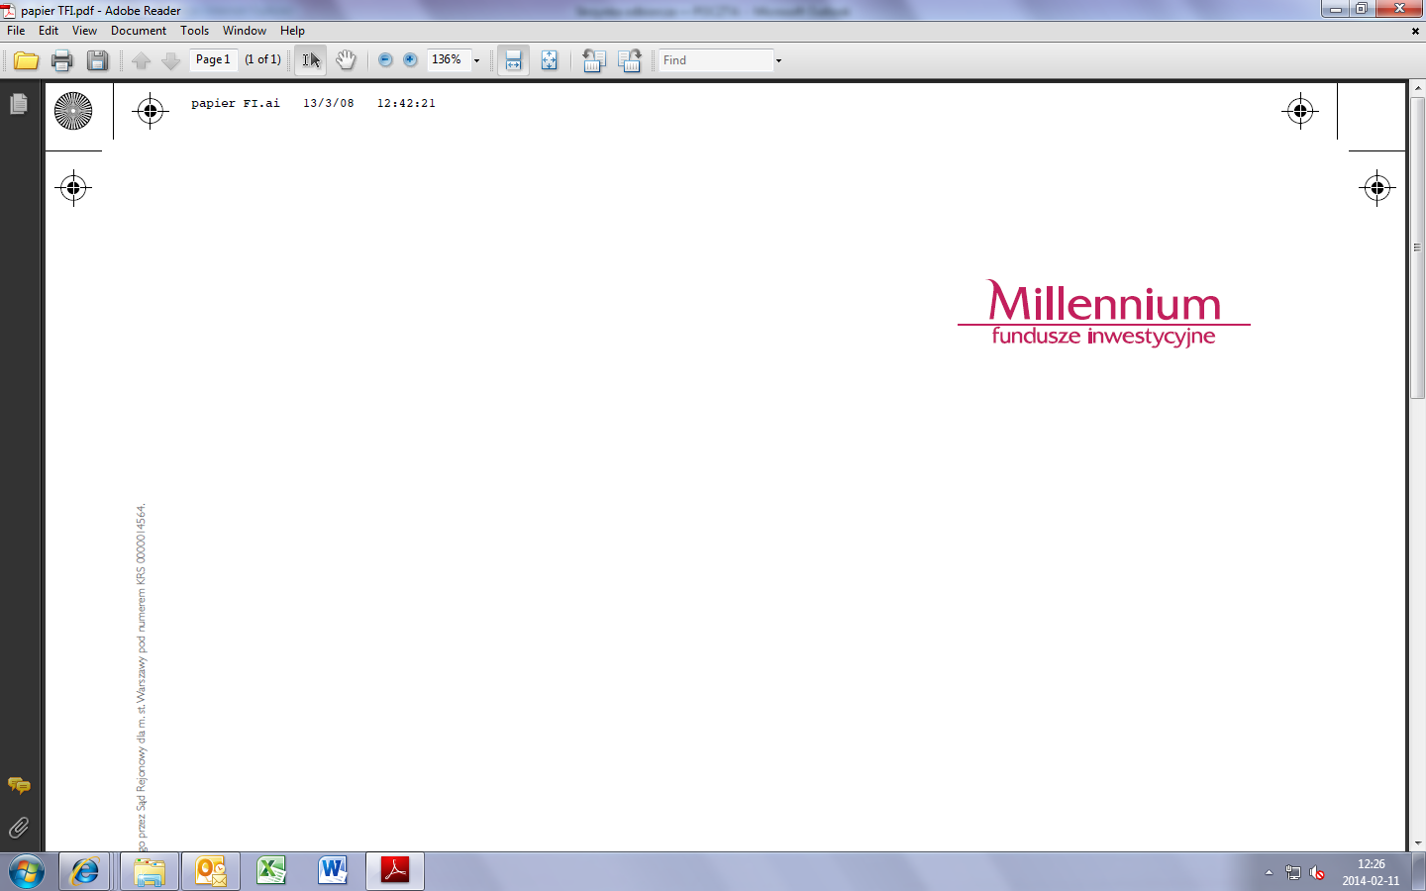

Informacje dotyczące krajów trzecich wysokiego ryzyka

Zgodnie z art. 44 ust.1 i 44a Ustawy o przeciwdziałaniu praniu pieniędzy oraz finansowaniu terroryzmu (dalej „Ustawa”) Millennium TFI S.A. stosuje wzmożone środki bezpieczeństwa finansowego w przypadkach stosunków gospodarczych lub transakcji związanych z państwem trzecim wysokiego ryzyka, zidentyfikowanym przez Komisję Europejską w akcie delegowanym przyjętym na podstawie art. 9 dyrektywy 2015/849.

Wobec powyższego złożone zlecenie może zostać wstrzymane do momentu uzyskania od Klienta wszystkich informacji wymaganych Ustawą, a w szczególności:
- dodatkowych informacji i dokumentów dotyczących transakcji, a także
- informacji dotyczących źródeł pochodzenia majątku i środków klienta oraz wszystkich jego beneficjentów rzeczywistych.

Z treścią Ustawy o przeciwdziałaniu praniu pieniędzy oraz finansowaniu terroryzmu mogą Państwo zapoznać się tutaj: Ustawa z dnia 1 marca 2018 r. o przeciwdziałaniu praniu pieniędzy oraz finansowaniu terroryzmu

Rozporządzenie Delegowane Komisji (UE) 2016/1675 z dnia 14 lipca 2016 r. uzupełniające dyrektywę Parlamentu Europejskiego i Rady (UE) 2015/849 przez wskazanie państw trzecich wysokiego ryzyka mających strategiczne braki (Dz. Urz. UE z 20.9.2016 L 254/1) mogą Państwo znaleźć tutaj: EUR-Lex - 32016R1675 - EN - EUR-Lex (europa.eu)

Aktualną listę krajów trzecich wysokiego ryzyka mogą Państwo sprawdzić na stronie internetowej: EUR-Lex - 02016R1675-20250805 - EN - EUR-Lex

